桃園市立大有國民中學114學年度第一學期第一次評量試卷
年 級 | 九年級 | 考 試  科 目 | 數學 |  |  | 命 題  範 圍 | 第五冊1-1~1-3  第一、二冊 | 作 答  時 間 | 45分
班 級 |  | 姓 名 |  | 座 號 |  | 分 數
- 選擇題：88分
( ) 1.下列敘述何者正確？
(A)$若a：b：c=1：2：3$，則$a=1，b=2，c=3$
(B)$若x：y：z=4：5：7，則x+y-z=2$
(C)$若3p=4q=5r，則p：q：r=3：4：5$
(D)$若d：5=e：6=f：7，則d：e：f=5：6：7$
( ) 2.下列選項何者是方程式45$-x÷3=-54$的解？
- $x=-54-45×3$
- $x=(45+54)×3$
- $x=(45+54)÷3$
- $x=45+54×3$
( ) 3.$已知x：y=5：6，x：z=3：4，則x：y：z=？$
- $4 ： 3： 2$
- $5 ： 6： 8$
- $10： 9：12$
- $15：18：20$
( ) 4.如圖(一)，$\overline{AD}//\overline{BE}//\overline{CF}，且\overline{AB}：\overline{BC}=2：3$ ，$若\overline{BG}=10，\overline{EF}=18，則\overline{CF}+\overline{DE}=？$
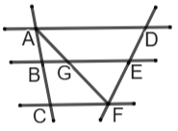
- 25
- 27
- 30
- 37 $圖一$
( ) 5.在$△ABC\sim △DEF$中，若$\overline{AB}：\overline{BC}：\overline{CA}=\overline{DE}：\overline{EF}：\overline{FD}$，∠A＝40°，∠C＝70°，∠B＝(4x-3y)°，∠D＝(2x+y)°
則x+y=？
- 21
- 25
- 31
- 33
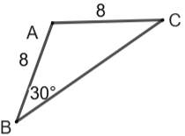
( ) 6.如圖(二)，$△ABC$，則下列四個三角形，哪個與$△ABC$相似？
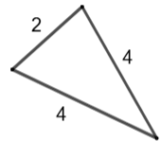
- (B) (C) (D)
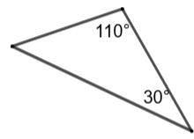
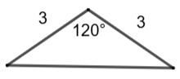
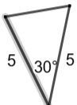
$圖二$
( ) 7.如圖(三)，梯形ABCD 中，$\overline{AD}//\overline{BC}，\overline{AD}=4，\overline{BD}=10，\overline{BC}=25$， 則下列敘述何者正確？
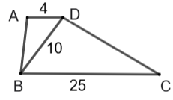
- $根據SSS相似性質，△ABD\sim △DCB$
- $\overline{AB}：\overline{CD}=4：25$
- ∠A＝180°-(∠DBC+∠C)
- ∠A與∠C互補
$圖三$
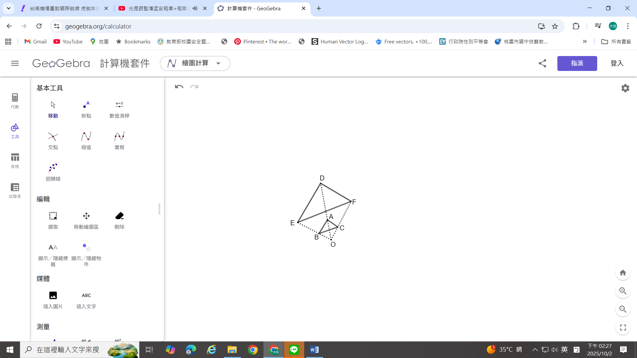
( ) 8.如圖(四)，以O點為中心，作出$△ABC$的各頂點分別與O點的距離放大3倍
的D、E、F三點，得到$△DEF。$則下列敘述何者錯誤？
- $\overline{DF}是\overline{AC}的三倍$
- $△ABC周長是△DEF周長的三分之一倍$
- ∠DEF＝3∠ABC
- $\overline{BC}//\overline{EF}$ $圖四$
( ) 9. 坐標平面上，若A(-1，5)、B(5，t)兩點都在方程式y=3x+k的圖形上，則t=？
- 26
- 23
- 17
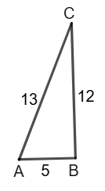
- -7
( )10.如圖(五)， △ABC三邊長分別5公分、12公分、13公分，若$\overline{AB}$ $邊上的高為x公分，$
$\overline{BC}邊上的高為y公分，\overline{AC}邊上的高為z公分，則x：y：z=？$
(A)$5： 12： 13$
(B)$12： 13： 5$
(C)$156：65： 60$
(D)$60： 65：156$ $圖五$
( )11.如圖(六)，$△ABC 中，\overline{BC}//\overline{DE}，\overline{AD}=5，\overline{AB}=4x+3，\overline{AE}=7，\overline{AC}=5x+6，則x=？$
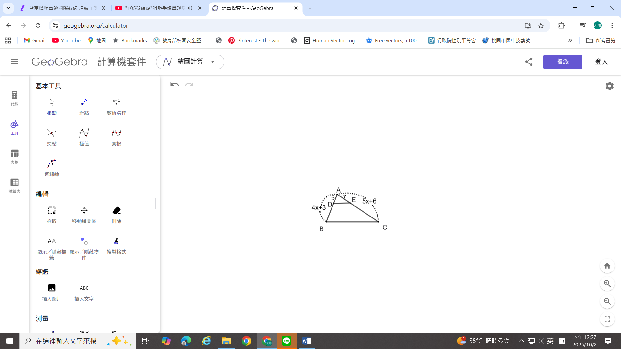
- 2
- 3
- 6
- 8
$圖六$
( ) 12.已知x、y、z都不是零的整數，若x-4y=0，3x-2z=0，且3x+4y-z=30，則x+y+z=？
- 11
- 31
- 33
- 38
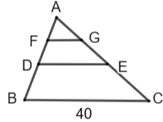
( )13.如圖(七)，$△ABC中，D、E分別是\overline{AB}、\overline{AC}中點，F、G分別是\overline{AD}、 \overline{AE}中點 ，$
$$\overline{BC}=40，則\overline{FG}=？$$
- 5
- 10
- 20
- 30 $圖七$
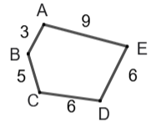
( )14.如圖(八)，五邊形ABCDE$\sim$五邊形PQRST，A、B、C、D、E的對應點分別是P、Q、R、S、T
若$\overline{AB}=3、\overline{BC}=5、\overline{CD}=6、\overline{DE}=6、\overline{EA}=9$，且$\overline{PQ}與\overline{ST}相差15，則五邊形PQRST周$長=？
- 57
- 86
- 145
- 174 $圖八$
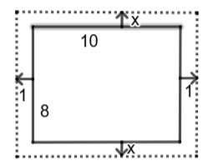
( )15.如圖(九)，矩形的長為10，寬為8，若將長往外各加1，寬要往外各加x，且x<1，
才能使得新矩形的對應邊與原矩形相似。則x=？
- 0.8
- 0.75
- 0.7
- 0.65 $圖九$
( )16.如圖(十)，平行四邊形ABCD中，F為$\overline{AD}中點。若\overline{CF}交\overline{BD}於G點，\overset{⃡}{CF}交\overset{⃡}{AB}於E點，若\overline{FG}=5$，則$\overline{CE}=？$
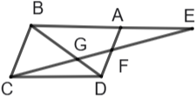
- 15
- 20
- 25
- 30
$圖十$
( )17.如圖(十一)，D在$\overline{BC}上，E在\overline{AD}上，已知\overline{BD}：\overline{DC}=4：5，\overline{AE}：\overline{ED}=3：2，且△ABC面積為270，$
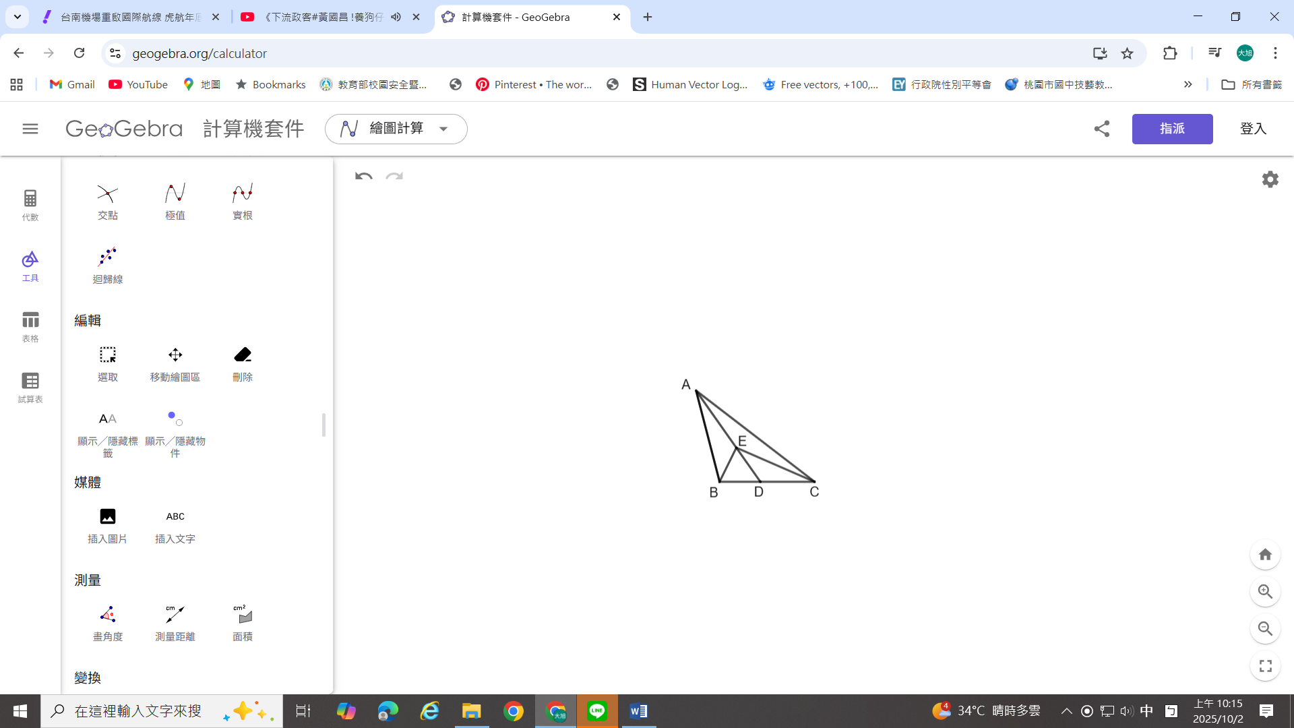
$則△BDE的面積=？$
- 48
- 60
- 72
- 90
$圖十一$
( )18.花蓮的馬太鞍溪堰塞湖因樺加沙颱風影響而溢流，造成光復鄉嚴重災害與傷亡。有愛的台灣社會，一時間湧入善
心人士，除了捐贈了現金與很多物資外，也有很多志工都到災區協助復原。其中紫賢、台明、哲嘉三人決定捐款協助
賑災，他們身上原有錢數比為5：6：8，若紫賢、台明、哲嘉分別捐了6000元、8000元及x元，捐完後每人身上的錢數
比變為8：8：21。則x=？
- 5500元
- 6000元
- 7200元
- 7500元
( )19.多慧、芝儇與珠珢相約到災區當鏟子超人協助光復國中清理校園環境，在清理時她們發現清理一間教室多慧一個人獨
做需8小時可完成；多慧、芝儇合作6小時就可完成；珠珢一個人獨做需12小時可完成，則多慧、芝儇與珠珢每小時的
工作量比為多少？
- 4：2：3
- 3：1：2
- 2：6：3
- 4：3：6
( )20.若有一團體的人數在20人以上，未滿35人，則當人數至少為多少人時，購買35張票反而比較便宜？
- 25
玩具親子館
入場券500元
買10張以上(含)：打八折
買20張以上(含)：打七折
買35張以上(含)：打六折
- 28
- 31
- 33 $圖八$

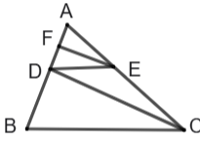
( )21.如圖(十二)，$△ABC中，\overline{DE}//\overline{BC}，\overline{FE}//\overline{DC}，\overline{AF}=4，\overline{AD}=12$，$△AEF面積為10，$
$則△DBC面積=？$
- 120
- 150
- 160
- 180 $圖十二$
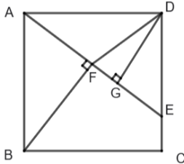
( )22.如圖(十三)，四邊形ABCD為正方形，E在$\overline{CD}$上，且$\overline{AE}$⊥$\overline{DG}於G，\overline{AE}$⊥$\overline{BF}於F，若$
$\overline{AD}=4，\overline{DE}=3，則△ABF面積：△DFG面積=？$
- 5：2
- 3：2
- 3：1
- 4：1
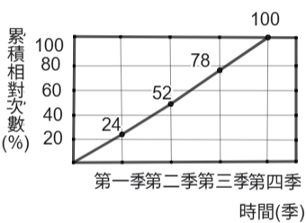
$圖十三$
二、非選擇題：12分(請依相關資訊寫出解答過程並詳細解釋才給分)
1、如圖(十四)為牛特拉汽車公司上一年度電動汽車銷售累積相對次數分配折線圖。則：
(1)已知第三季的電動汽車銷售量為39萬輛，求整年度電動汽車銷售量為多少輛？
(2分)
(2)承(1)，老闆牛斯克看了上圖說：「此折線圖的趨勢節節高升，表示『季成長率』皆
為正。」已知季成長率$=\frac{本季銷售量-前一季銷售量}{前一季銷售量}$ $×100\%$ $圖十四$
，請判斷老闆牛斯克的說法是否正確？若否，則第二、三、四季的「季成長率」何者為正？(4分)
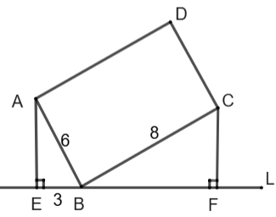
2、如圖(十五)中，四邊形ABCD為長方形，B點在直線L上，$\overline{AE}$⊥$L於E，\overline{CF}$⊥L$於F$。
若$\overline{AB}=6，\overline{AD}=8$，$\overline{BE}=3，則：$
(1) 李娜娜為了說明$△ABE\sim △BCF，$寫下了以下說明：
$∵ \overline{AE}$⊥$L於E，\overline{CF}$⊥L$於F$
$∴$∠AEB＝∠BFC=90°
又 (1分) $圖十五$
故$△ABE\sim △BCF$( 相似性質)(1分)
(2) $\overline{BF}=？$(4分)

